Муниципальное автономное дошкольное образовательное учреждение Мысковского городского округа
«Детский сад № 4 «Уголек»

Проект
«Мастера и рукодельницы»
Познавательно - творческий проект

Мысковский городской округ, 2025
Авторы-составители: Малинка Любовь Ефимовна, воспитатель МАДОУ № 4 «Уголек»; Митряшкина Наталья Михайловна, воспитатель МАДОУ № 4 «Уголек».

Данный проект направлен на первоначальное освоение детьми 6-7 лет значения труда в жизни человека. Основой для проекта послужила программа «От рождения до школы» под редакцией Н.Е. Вераксы,
Т.С. Комаровой, М.А. Васильевой и программа духовно-нравственного развития детей «Истоки». В проекте представлен материал из опыта работы по духовно-нравственному воспитанию дошкольников. Данный материал поможет педагогам в работе по формированию общей культуры, развитию интеллектуальных и личностных качеств.

Содержание
1. Актуальность ………………………………………………………...………...4 2. Цель проекта …………………………………………………………...……. ..5 3. Задачи проекта …………………………………………………………...…… 5
4. Участники проекта ………………………………………………………...…..5
5. Сроки реализации проекта……………………………………………..………5
6.Тип проекта ……………………………………………………………...……. .5
7. Подготовка проекта …………………………………………………..………..5
8. Мероприятия проекта ………………………………………………………….5 9. Этапы реализации проекта ………………………………………………..… 6
10.Формы предъявления результатов проекта……………………………..…...6
11. Предполагаемые результаты деятельности проекта……………………..... 7
12. Планирование и организация деятельности проекта ……………………....7
13. Анализ результатов проекта ……………………………………………........8
14.Список литературы ……………………………………………………...…….9 15. Приложение 1 …………………………………………………………...….10 16. Приложение 2 …………………………………………………………..….. 17
17. Приложение 3 …………………………………………………………..…....23

Мы воспеваем «руки золотые»!
Они не блещут золотом колец…
Они такие теплые, родные
Коснулись наших душ, сердец…
Мы воспеваем «руки золотые»
Те, что шедевры создают!
Они совсем обычные, простые
И дарят нам добро, уют…

Актуальность

Во все времена люди особенно почитали умелых и талантливых мастеров. И не удивительно. Их труд укреплял наше Отечество, обогащал душу человека. Выбор любимого дела всегда был важным этапом жизненного пути и определялся, главным образом, глубокой любовью к выполняемой работе. Именно радость труда побуждала людей встать на путь мастерства.
Современные дети практически не видят вещей, которые изготовлены руками человека. Обычно их окружают предметы быта, вещи, купленные в магазинах и изготовленные по шаблону на фабрике. Очень часто ценность каждой вещи они определяют суммой, за которую её купили родители. И не знают, что есть вещи, которых «больше ни у кого такой нет»… Знакомство с работами, изготовленными руками родителей или близких, позволяет решить данную проблему.
В процессе реализации проекта у детей формируются навыки культуры трудовой деятельности, развивается чувство прекрасного и они начинают ценить и уважать ручной труд взрослых, гордиться работами взрослых. Глядя на работы родителей, у ребенка появляется стремление и желание участвовать в этом процессе.

2. Цель проекта: осознание детьми истоков мастерства (любовь к делу, смекалка, терпение, усердие, наблюдательность) в русской народной традиции.
3. Задачи проекта:
-Познакомить детей с социокультурной категорией «Традиции дела».
-Развивать творческие и познавательные способности, умение договариваться друг с другом, приходить к согласию.
-Воспитывать у детей уважение к людям труда (мастерам, рукодельницам).
- Вовлекать родителей в совместную творческую деятельность.
4. Участники проекта: дети старшего дошкольного возраста (6-7 лет), родители, педагоги.
5. Сроки реализации проекта: краткосрочный, с 01.02.2025 года по 30.03.2025 год.
6.Тип проекта: познавательно-творческий.
7. Подготовка проекта:
- Определение темы проекта.
- Определение форм работы с детьми, постановка задач.
- Организация и пополнение уголка изобразительной деятельности.
- Подбор информации для родителей, направленных на направленных знакомство детей с социокультурной категорией «Традиции дела», на воспитание у ребёнка нравственных, эстетических качеств.
- Определение форм работы с семьей.
- Изготовление аппликаций, поделок, рисунков.

8. Мероприятия проекта:
№ п/п | Название мероприятия | Сроки проведения | Участники, количество участников
1. | Самостоятельное творчество детей (раскраски: «Вологодские кружева», «Барышня», «Хохломская роспись»). | Февраль | Воспитатели,  23 ребенка
2. | Чтение по сказкам: П. Бажов «Каменный цветок», К. Ушинский «Как рубашка в поле выросла», «Морозко», «Иван – крестьянский сын и Чудо-юдо» - русские народные сказки. | Февраль-март | 23 ребенка
3. | Чтение стихотворений: Т.Л. Петухова «Снежиночки-цветы», Л. Хаустов «В Дымкове», М. Лапыгин «Кузнецы», С. Погореловский «Слава хлебу на столе», «Где терпение - там спасение», Е. Шевелева «Уголок России». | Февраль-март | 23 ребенка
4. | Беседа «Вологодское кружевоплетение». | Февраль | 23 ребенка
5. | Работа с иллюстрациями по сказке: «Иван – крестьянский сын и Чудо-юдо» | Март | 23 ребенка
6. | Аппликация «Колосок» | Февраль | 23 ребенка
7. | Поделка «Вологодское кружево» | Февраль | 23 ребенка
8. | Поделка «Корзинка» | Март | Родители
9. | Дидактическая игра «Собери правильно», «Найди по тени». | Февраль | 23 ребенка
10. | Словесная игра «Расскажите фрагмент сказки по иллюстрации книги «Мастера и рукодельницы», «Любимые слова». | Март | 23 ребенка
11. | Мастер-класс «Мастера и рукодельницы» | Март | Воспитатели, дети, родители
12. | Фотоальбом «Мастера и рукодельницы» | Март | Воспитатели, дети

9. Этапы реализации проекта:
1 этап (подготовительный). Обсуждение целей и задач, создание условий для реализации проекта.
2 этап (основной). Реализация основных видов деятельности по образовательным областям, направленных на реализацию проекта.
3 этап (заключительный). Обработка практических и методических материалов. Обобщение материалов проекта.
10. Формы предъявления результатов проекта:
- Беседы с детьми о видах ручной работы.
- Рассматривание видов ручной работы.
- Просмотр презентаций.
- Работа с родителями: мастер-класс, обогащение предметно-развивающей среды.
- Рассматривание иллюстраций, книг, картинок, фотографий.
- Чтение сказок, рассуждения над смыслом пословиц: «Красна птица пением, а человек умением», «Хлеб – всему голова», «У кого хлебушко, у того и счастье».
11. Предполагаемые результаты деятельности проекта:
В результате реализации данного проекта ожидаем, что у детей сформируется уважительное и бережное отношение к ручному труду, эстетический вкус, умение определять виды ручной работы, что в дальнейшем поспособствует развитию богатого внутреннего мира и системы ценностных отношений к ручному труду.
У родителей повысится уровень нравственной культуры, повысится уровень знаний в вопросе воспитания у детей уважения к труду взрослых.

12. Планирование и организация деятельности проекта:

Работа педагогов | Работа с детьми | Работа с родителями
1. Поиск информации для оформления проекта. | 1.Прослушивание музыкальных композиций. | 1.Консультации для родителей «Как приобщить ребенка к русской культуре».
2.Организация РППС группы в рамках реализации проекта. | 2. Выполнение задания на стр.14 книги для развития «Мастера и рукодельницы»;  Рассматривание иллюстраций, картинок. | 2.Мастер-класс «Мастера и рукодельницы».
3.Создание картотеки пословиц, поговорок, загадок по теме проекта. | 3.Чтение художественной литературы по теме проекта: П.П. Бажова «Каменный цветок», К.Д. Ушинского «Как рубашка в поле выросла», русских народных сказок: «Иван-крестьянский сын и Чудо-юдо», «Морозко». | 3.Фотоальбом «Мастера и рукодельницы».
4.Подбор художественной литературы по теме проекта. | 4. Тематические беседы, занятия. | 4.Папа-передвижка «Мастера своего дела».
5.Разработка конспектов тематических бесед, занятий по рисованию, аппликации. | 5. Аппликация «Колосок». | 5.Изготовление поделки «Корзинка».
6.Изготовление дидактических игр: «Собери правильно», «Найди по тени»). | 6. Аппликация «Вологодские кружева» | 6.Активное занятие с родителями «
7.Разработка информационного материала для родителей (альбомы, памятки, консультации). | 7.Самостоятельное творчество детей (раскраски: «Вологодские кружева», «Барышня», «Дымковская роспись»). | 7.Консультация «Мастера и рукодельницы».

13. Анализ результатов проекта:
Во время реализации данного проекта приняли участие дети подготовительной группы, родители, воспитатели.
Данный проект способствовал осознанию детьми истоков мастерства (любовь к делу, смекалка, терпение, усердие, наблюдательность) в русской народной традиции.
В итоге проведенной работы в рамках данного проекта было отмечено:
1.Повышение интереса к труду взрослых, к рукоделию.
2.Развитие у детей творческих и познавательных способностей.
3.Развитие практической деятельности в ходе проведения проекта «Мастера и рукодельницы».

Литература

1.Истоки Примерная общеобразовательная программа дошкольного
Образования / Под редакцией Л.А. Парамоновой. – М.: ТЦ Сфера 2015.
2. Кузьмин И.А., Сильвестрова Л.П. «Истоковедение, том 5», Издательский
Дом, «Истоки», Москва2016.
3. Кузьмин И.А., Сильвестрова Л.П. «Истоковедение, том 11», Издательский Дом, «Истоки», Москва2015.
4. Книга 4 для развития детей дошкольного возраста (6-7 лет) «Мастера и
рукодельницы».
5. От рождения до школы Примерная основная общеобразовательная программа дошкольного образования/ под ред. Н.Е. Вераксы, Т.С. Комаровой, М.А. Васильевой. - 2-е изд., испр, и доп. - М.: МОЗАИКА-СИНТЕЗ, 2011. -336 с.
6. Федеральный государственный образовательный стандарт дошкольного образования [Электронный ресурс] // http://medvejonok52.ucoz.ru/FGOS/fgos_do.pdf39.

Приложение 1

Конспект ОД в подготовительной группе по программе «Истоки»
Чтение рассказа К. Д. Ушинского «Как рубашка в поле выросла».
Цель: осознание детьми истоков мастерства (любовь к делу, смекалка, терпение, усердие, наблюдательность) в русской народной традиции.
Задачи:
1. Познакомить детей с социокультурной категорией «Традиции дела».
2. Развивать у детей умение договариваться, приходить к согласию.
3. Воспитывать у детей уважение к людям труда (мастерам, рукодельницам).
Программное содержание: в процессе ознакомления с рассказом обеспечить формирование у детей целостной картины, развивать способность воспринимать реальную действительность и способность ее отображать в художественной литературе. Приобщать к социально- нравственным ценностям.
Обеспечить возможность проявления самостоятельности.
Интеграция с другими разделами программы: «Коммуникация, познание, социализация», «Музыка», «Художественное творчество».
Предварительная работа: рассматривание одежды - картинок; картинок-иллюстраций к книге К. Д. Ушинского «Как рубашка в поле выросла».

Ход ОД.
1. Подготовительный этап: Разговор в круге.
Воспитатель: Ребята посмотрите сколько у нас гостей, поздороваемся с гостьями. (Делают поклон). Пошлём им свои улыбки.
-Ребята, что можно сказать про мастеров, которые выполнили эти изделия? как вы думаете какие у них руки? (Золотые)
-Какими качествами нужно обладать, чтобы выполнить эти изделия
2. Присоединение.
-Во все времена люди особенно почитали умелых и талантливых мастеров. И это не удивительно. Их труд укреплял наше
Продолжение приложения 1
Отечество, обогащал душу человека. Именно радость труда побуждала людей встать на путь мастерства. Кого считали на Руси мастером своего дела (талантливые и любящие своё дело мастера).
-Это люди мастера, имеющие знания о своём деле и умеют этими знаниями распоряжаться. Например, столяр-краснодеревщик хорошо мастерит мебель и передаёт своё мастерство сыновьям и внукам.
А какие мастера существовали на Руси? (Гончары, кожевники, столяры, плотники, кузнецы). А кого считали рукодельницей (выполняют своими руками вышивают, шьют плетут, ткут, прядут и пекут).
-Раньше на Руси каждая девушка, женщина могли плести кружева, вышивали, таким образом, одевали свою семью. Каждая крестьянка должна была за жизнь сплести хотя бы одно массивное и красивое полотно — чтобы показать, какая она мастерица. Используя свои наборы для вышивания крестом, женщины иногда создавали такие шедевры, что их могли купить за границей.
-Какая вышивка считалась самой дорогой у мастериц? (Вышивка золотыми нитями и серебряными нитями).
-Мастера и рукодельницы - это люди, которые выполняют свою работу с любовью, с радостью в сердце. Радость труда, побуждает людей, талантливых в деле, вставать на путь мастерства.
Назовите пословицы о труде:
-Какова пряха, такова на ней рубаха.
-Кто любит труд, того люди чтут.
-Мастер дела за всё берётся смело.
-Красна птица пением, а человек уменьем.
4.Давайте сядем рядком и поговорим ладком:
-Ребята скажите, пожалуйста, в каких сказках встречали мастеров своего дела в каких произведениях? («Каменный цветок» Бажова, «Морозко».)
-Кто считался мастером своего дела в сказке «Каменный цветок»?
Продолжение приложения 1
Кого приметил Прокопьич, из всех ребят, которых присылали к нему для учения? (Данилко). Какие качества у Данилки понравились Прокопьичу? (Прозорливость)
-А в сказке «Морозко» какими качествами обладала падчерица, и за что Мороз Иванович её наградил. За что наказал Мороз Иванович дочь мачехи. Значит, какими качествами обладали ребята в этих сказках. (Данилко и падчерица проявили старанье и терпение).
- И эти качества ведут их к вершине мастерства. Ребята, каждый человек живёт на свете и трудится. Есть дела, где нужно показать старание и терпение, и умение и трудолюбие. Как вы думаете, старание и терпение необходимы во всех делах? Во всех профессиях необходимо старание и терпение, а также мастерство. Ваши мамы и папы тоже проявляют своё мастерство в своей работе и профессии. Расскажите о своих родителях, кто любит и относится с душой к своей работе.
Теперь стихотворение о людях, любящих своё дело, расскажет нам
Максим:
Весь день в трудах мой дед Назар
Он замечательный гончар.
И в мастерскую у реки
Спешат его ученики
Мне нравится труд гончара
Мы лепим чайники с утра
Из глины вазы для цветов
Подносы, на которых плов
На стол приносят и цветут
Узоры чайников и блюд.
Кирилл:
Хлеб ржаной, батоны, булки
Не добудешь на прогулке
Продолжение приложения 1
Люди хлеб в полях лелеют
Сил для хлеба не жалеют.
Влад:
Маляры пришли втроём
Обновили старый дом
Был облезлый, скучный, голый
Стал нарядным и весёлый
Все ребята со двора
Малярам кричат: «Ура!»
О каких мастерах вы рассказали. (О гончаре, малярах и пекаре).
5. Делу время, потехе час.
Сейчас мы с вами будем водить песню - хоровод «Ленок»
Ребята, что в этом хороводе хотели передать мастерицы?
О том, как работали на полях работники и мастерицы при выращивании льна и переработки льна лён!
Вспомните, мы с вами читали рассказ Ушинского «Как рубаха в поле выросла»:
1. Что увидела Таня в поле?
2. О чем задумалась Таня,
3. Почему Таня не сразу получила рубашку?
4. Сколько времени понадобилось, чтоб получился холст? (От зёрнышка льна и получения рубахи.) (Два года)
5. Кто принимал участие в работе при получении ткани из льна для Тани и братика.
6. Какие качества проявили крестьянки прядильщицы, ткачихи и швеи.
7. В чем ты видишь проявление терпения у Тани?
6. Работа в паре
Дети садятся за столы. Педагог предлагает детям открыть книгу.
-Сейчас делимся парами. Рассмотрите иллюстрации.
Продолжение приложения 1
-Проследите путь от зернышка до рубашки. И договоритесь расставить цифры в нужной последовательности рядом с иллюстрацией. Затем договоритесь, кто от вашей пары будет объяснять ваш выбор и почему. (3 мин). А теперь посмотрите презентацию «от зёрнышка до рубашки» и правильно ли вы справились с этой работой. У кого правильно поднимите руку. А вам сегодня, в каком деле потребовалось старание и терпение (Договорить, обсудить). Сегодня вы назвали много разных дел, в которых необходимы мастерство в своём деле и увидели, как важно проявить старание и терпение по отношению друг другу, чтобы справиться с общим делом. Мастерами славен труд. Рукоделье и мастерство сейчас ценится больше всего.
Рефлексия: Что вам понравилось в ходе работы в паре?
- Каким мастерством вы хотели бы овладеть? Почему? Педагог благодарит всех детей.
Пословицы:
-Какова пряха, такова на ней рубаха.
-Кто любит труд, того люди чтут.
-Мастер дела за всё берётся смело.
-Труд кормит, а лень портит.
-Красна птица пением, а человек уменьем.
-Терпение и труд всё перетрут.
-Лён любит поклон.
-Лён ручки любит.
-Посеешь лён – пожнёшь золото.
Песня «Ленок»:
-А мы сеяли, сеяли лён,
А мы, сеяли, приговаривали,
Чеботами приколачивали:
Ты удайся, удайся, ленок,
Продолжение приложения 1
Ты удайся, мой белый кужалёк,
Лён мой, лён, белый лён,
Справа на горе, слева на крутой,
Лён мой зеляной.
А мы пололи, пололи лён,
Мы пололи, приговаривали,
Чеботами приколачивали:
Ты удайся, удайся, ленок,
Ты удайся, мой белый кужалёк,
Вот мы рвали, мы рвали лён,
А мы рвали, приговаривали,
Чеботами приколачивали:
Ты удайся, удайся, ленок,
Ты удайся, мой белый кужалёк,
А мы чесали, чесали лён,
Мы чесали приговаривали
Чеботами приколачивали
Ты удайся, удайся ленок
Ты удайся мой белый кужалёк
А мы пряли, мы пряли лён,
Вот мы пряли, мы пряли лён,
А мы пряли, приговаривали,
Чеботами приколачивали:
Ты удайся, удайся, ленок,
Ты удайся, мой белый кужалёк,
А мы ткали, мы ткали лён,
Вот мы ткали, мы ткали лён,
А мы ткали, приговаривали,
Чеботами приколачивали:
Окончание приложения 1
Ты удайся, удайся, ленок,
Ты удайся, мой белый кужалёк,

Приложение 2

Конспект ОД по программе Социокультурные истоки, для детей 6-7 лет. Тема: «Мастера и рукодельницы».

Цель: первоначальное прочувствованное освоение детьми социокультурной категории «Традиции дела».

Задачи:

- Создать условия для присоединения детей к отечественной «Традиции дела».

- Раскрыть для детей содержание социокультурных понятий «Мастера» и «Рукодельницы».

- Формировать интерес к традиционным видам человеческого труда.

-Развивать в детях управленческие способности, умение договариваться, приходить к согласию, качество трудолюбия, коммуникативно-речевые умения, умение эффективно общаться с педагогом и сверстниками.

- Воспитывать в детях уважительное отношение к людям труда, старания и терпения, любовь к делу, смекалка, усердие.

Ход ОД
Первая часть (вступительная). Присоединительный этап.
Воспитатель: Здравствуйте дети! Я рада вас видеть!
Детский сад, как дом родной,
Весь наполнен детворой,
Все хотят - и ты, и я –
Дружно жить в нем, как одна семья.
- Давайте возьмемся за руки, почувствуем тепло друг друга и порадуемся друг другу, как в настоящей семье, в которой живут родные и близкие люди.
Присоединение к теме.
Звучит веселая народная музыка. Педагог задает вопрос:
- Дети, как вы думаете, куда приглашает нас эта народная музыка? Почему вы так решили? (Ответы детей).
(Дети с педагогом приходят на ярмарку народных промыслов).
Продолжение приложения 2
Воспитатель: Издавна на Руси в разное время года проходили ярмарки, куда мастера и рукодельницы привозили свои товары. Посмотрите, сколько их здесь! Давайте подойдём поближе и рассмотрим изделия на нашей ярмарке.
-Какие изделия мастеров и рукодельниц вы видите на ярмарке? (Кружева, изделия из бересты, изделия из жести, рубашки вышитые, изделия, выпеченные из муки)
- Расскажите, какие изделия, представленные на ярмарке, вам понравились? (Дети рассказывают об изделиях, которые им понравились.)
Показать детям обложку книги для развития «Мастера и рукодельницы».
Спросить 2-3 детей: - Как называется эта книга?
Задать проблемный вопрос: - Как вы думаете, дети, о чем сегодня на занятии мы будем говорить? (2-3 ответа).
(Предложить детям сесть в круг для общения).
Разговор в круге:
Воспитатель: Сегодня мы с вами побываем в удивительном мире народных умельцев – мастеров и рукодельниц.
Педагог предлагает детям открыть книгу «Мастера и рукодельницы» для развития на стр. 5.
- Рассмотрите иллюстрации на странице 5. К какому произведению эта иллюстрация? О каком ремесле говорится в сказе П. П. Бажова «Каменный цветок»? Какие качества помогли Данилушке стать настоящим мастером? (Смекалка, терпение, усердие, любовь к своему делу, наблюдательность).
- Как вы думаете, почему Данилушко стал любимым учеником мастера?
Воспитатель: Наш народ о мастерах и рукодельницах сложил много пословиц и поговорок. Давайте вспомним некоторые из них и вместе поразмышляем над их смыслом. Объясните, как вы понимаете

Продолжение приложения 2
пословицы: «Каков мастер, такова и работа», «Дорога не работа, дорого умение», «Без хорошего труда нет плода».
Педагог предлагает детям открыть книгу для развития на стр. 14.
- К какому произведению эти иллюстрации?
(Рассказ «Как рубашка в поле выросла» К. Д. Ушинского).
Воспитатель: Дома, вместе с родителями, вы выполняли задание к этому рассказу. Расскажите, пожалуйста, о пути от зернышка до рубашки.
На экране демонстрируются картинки из книги «Мастера и рукодельницы» к рассказу «Как рубашка в поле выросла» К. Д. Ушинского.
Ребенок рассказывает о том, как выполнил задание, а остальные дети высказывают свое согласие или несогласие. (Для большей активности детей данное задание можно представить двум детям.
- Каких мастеров – умельцев вы еще знаете?
Чтение детьми стихов наизусть со стр. 16 книги для развития.
- Каждый мастер своего дела в совершенстве владеет инструментом.
- Дети отгадывают загадки, помещенные на стр. 16 книги для развития.
Воспитатель: Каждому виду труда характерны определенные действия.
Физкультминутка:
-Я предлагаю вам поиграть в игру «Где мы были, мы не скажем, а что делали – покажем». Дети показывают действия, которые выполняют люди разных профессий, а выбранный водящий отгадывает.
Активное занятие:
Работа в паре «Мастера и рукодельницы».
1. Подготовительный этап.
Воспитатель: Сегодня мы ведем разговор о мастерах и рукодельницах. Кого называют настоящим мастером? А рукодельницей? (Ответы детей)
- Это умелец, человек, который знает свое дело и умело его выполняет. И главное – он любит своё дело, про такого мастера говорят: «Он работает с

Продолжение приложения 2
душой». С любовью выполненная работа мастером и рукодельницей радует и греет душу всем людям.
Воспитатель: Каждая профессия важна и уважаема. Работа, выполненная с любовью мастерами и рукодельницами, радует и греет душу всем людям.
Чтобы стать хорошим мастером надо любить свою профессию и правильно выбрать её. Кто хочет рассказать, кем хочет стать, когда вырастет? (Ответы детей).
2. Индивидуальный этап
Воспитатель: Дети, откройте, пожалуйста, книгу на странице 17. Внимательно рассмотрите иллюстрации слева, на которых изображены мастера, а справа – их изделия. Соедините линией иллюстрации, соответствующие по содержанию друг другу (мастера и его изделие).
Время выполнения 3 минуты.
-По завершении индивидуального этапа прошу всех одновременно закончить работу и внимательно выслушать следующее задание.
3. Работа в паре: Детям предлагается сообщить своё решение друг другу и прийти к единому мнению.
Задание: Еще раз вместе рассмотрите иллюстрации на стр. 18. Соедините линией иллюстрации, соответствующие по содержанию друг другу (мастера и его изделие).
Схема общения:
- первый ребёнок сообщает партнёру свой выбор;
- второй внимательно слушает и выражает своё согласие, знакомит со своим решением. Далее дети пытаются прийти к единому решению. Соедините линией те иллюстрации, которые выбрали вместе.
Время работы – 3 минуты.
Воспитатель наблюдает за действиями детей, поощряет тех, кто общается в спокойной, доброжелательной форме. За минуту до окончания данного времени предупреждаю детей о своевременном завершении диалога.
Продолжение приложения 2
-А теперь договоритесь, кто из вас от каждой пары будет представлять совместное решение?
4. Обсуждение в группе и экспертная оценка.
Воспитатель предлагает одной из пар показать выбранные иллюстрации и объяснить свое решение. Ответ начинать со слов: «Мы решили…», «Мы думаем…», «Мы отметили…», «Мы выбрали…», «Мы посоветовались и решили…».
Предлагаю поднять руку тем детям, кто согласен с данным решением, а далее, тем, кто выполнил эту работу по – другому.
Воспитатель: Дорогие дети! Спасибо вам за дружную работу. Мне было очень приятно видеть, как вы общались, договаривались и приходили к единому мнению. А теперь послушайте, пожалуйста, внимательно, как нужно было правильно выполнить это задание.
Педагог даёт правильный вариант решения и аргументирует его. Обобщает результаты работы, отмечает детей, которые внимательно слушали друг друга, вежливо общались, вовремя справились с заданием.
Оценка воспитателя с опорой на наглядность:
-Мастерство кузнеца проявляется даже в таком деле, как изготовление подковы для лошади. В народе говорят «Настоящий кузнец – специалист, достигший высокого уровня мастерства».
-Кружевница – большая искусница кружевной сказки.
-Художник – его руки умело передают в рисунке красоту природы родного края.
-Столяр – мастер по дереву, создаёт добротную мебель
-Швея – шьёт красивую одежду.
-Плотник рубит добротный дом.
-Повар печёт вкусные пироги. У всех мастеров дело спорится. Недаром говорится «Дело мастера боится».
5. Заключительный этап.
Окончание приложения 2
Воспитатель: Кто хочет рассказать, кем хочет стать, когда вырастет?
Педагог благодарит всех за интересную совместную работу, предлагает снова взяться всем детям за руки и поблагодарить друг друга за сотрудничество.

Приложение 3
Фото 1 Самостоятельная деятельность:
Работа с раскрасками «Вологодские кружева» 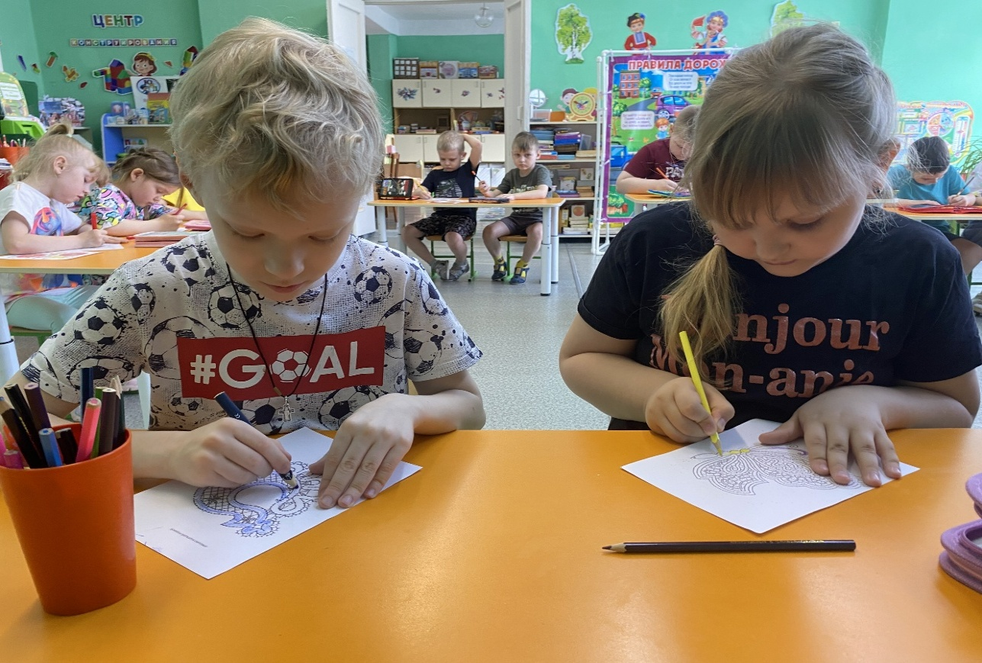

Фото 2
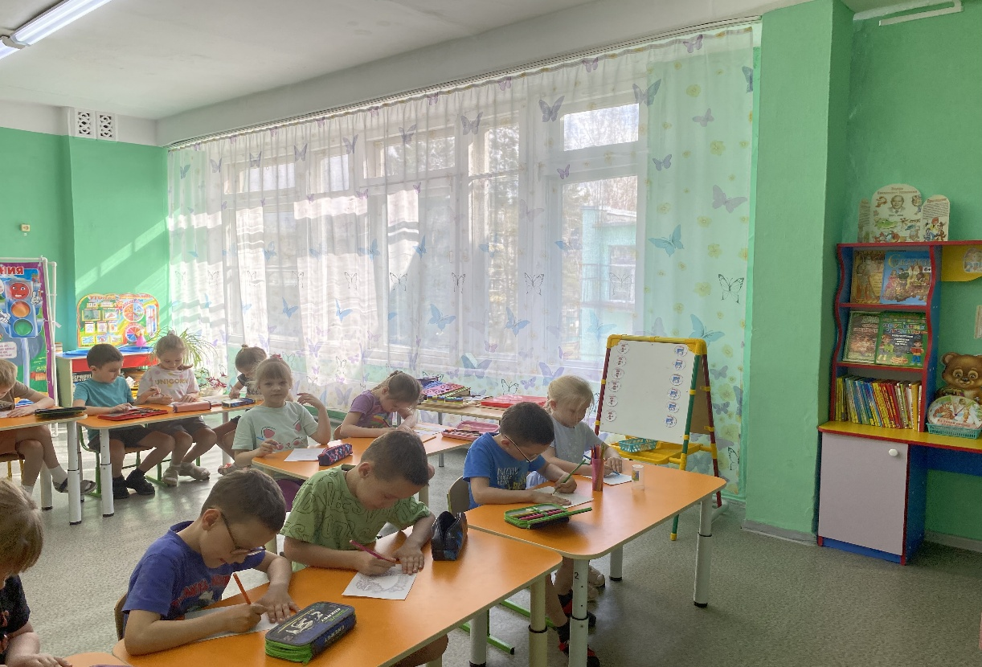

Продолжение приложения 3
Фото 3 Рассматривание иллюстраций «Откуда к нам хлеб пришел?»
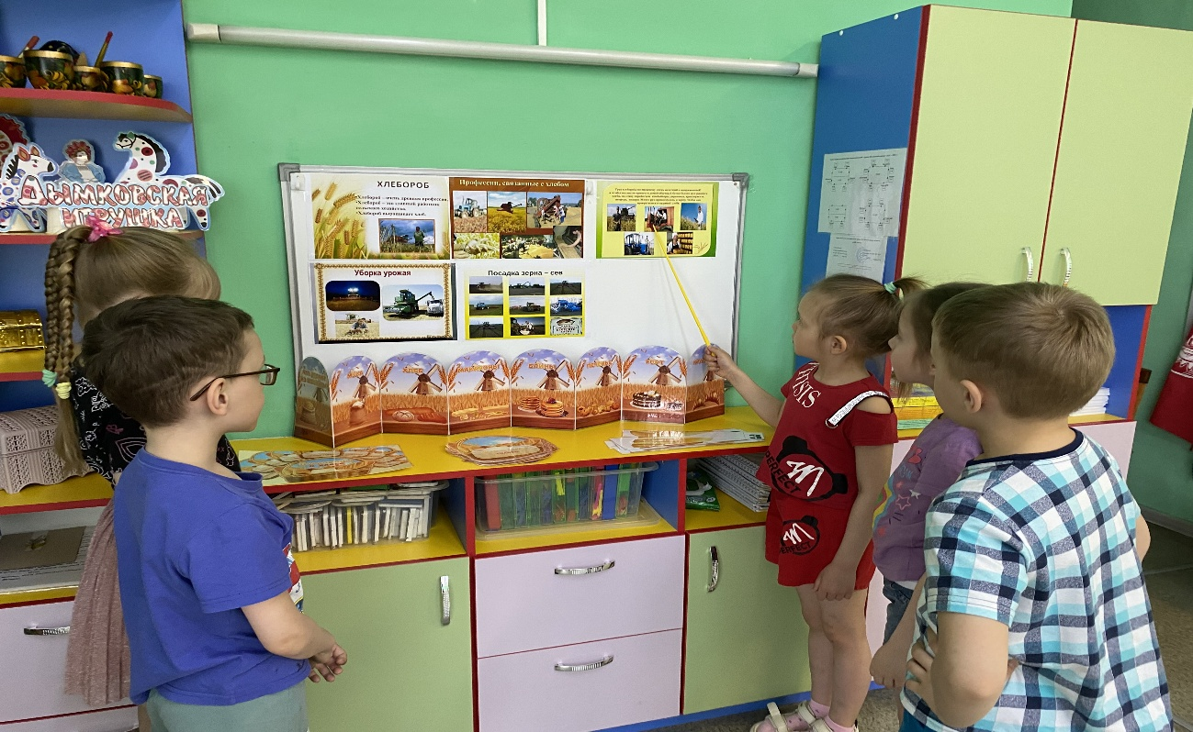

Фото 4 Дидактические игры «Собери пазлы», «Подбери по тени» 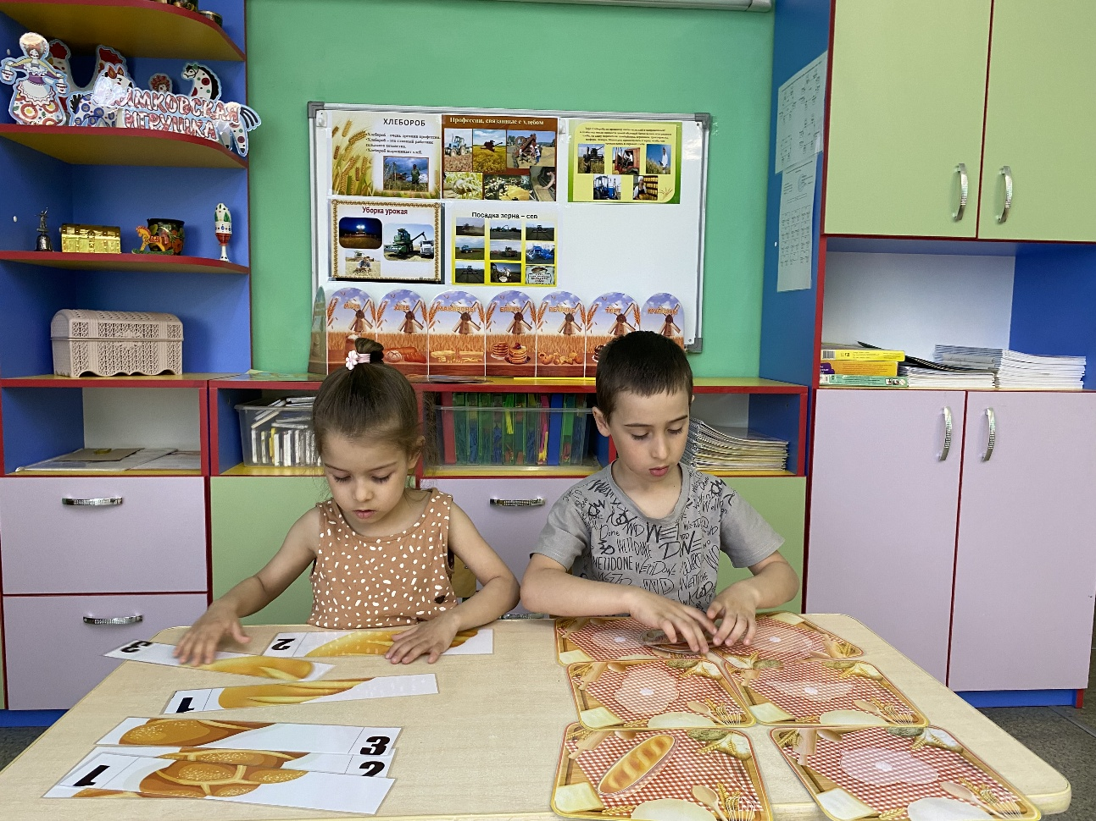

Продолжение приложения 3
Фото 5 Ресурсный круг: беседа по книге «Мастера и рукодельницы», вопросы к сказке «Иван-крестьянский сын и Чудо-Юдо»
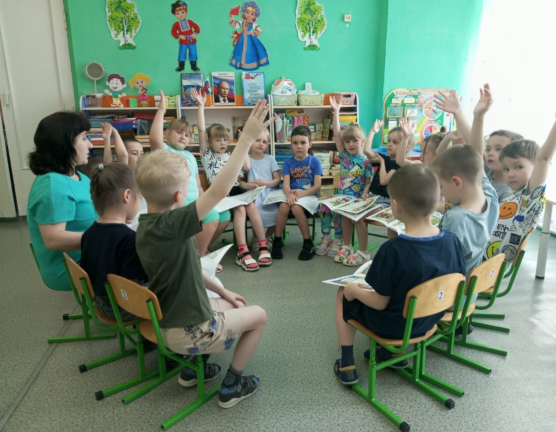
Фото 6
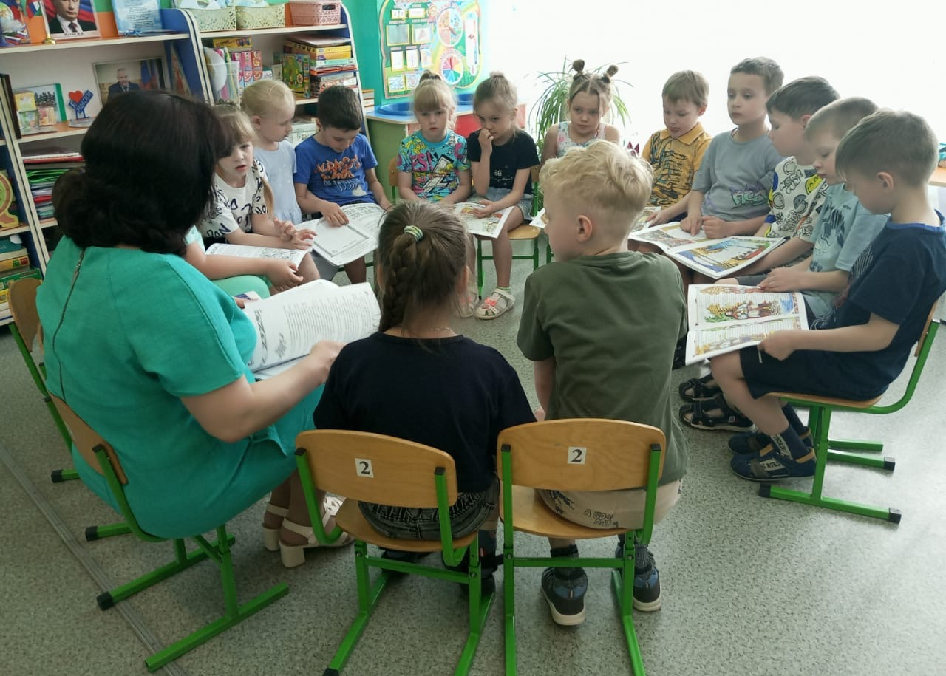
Продолжение приложения 3
Фото 7 Мастер-класс «Мастера и рукодельницы»
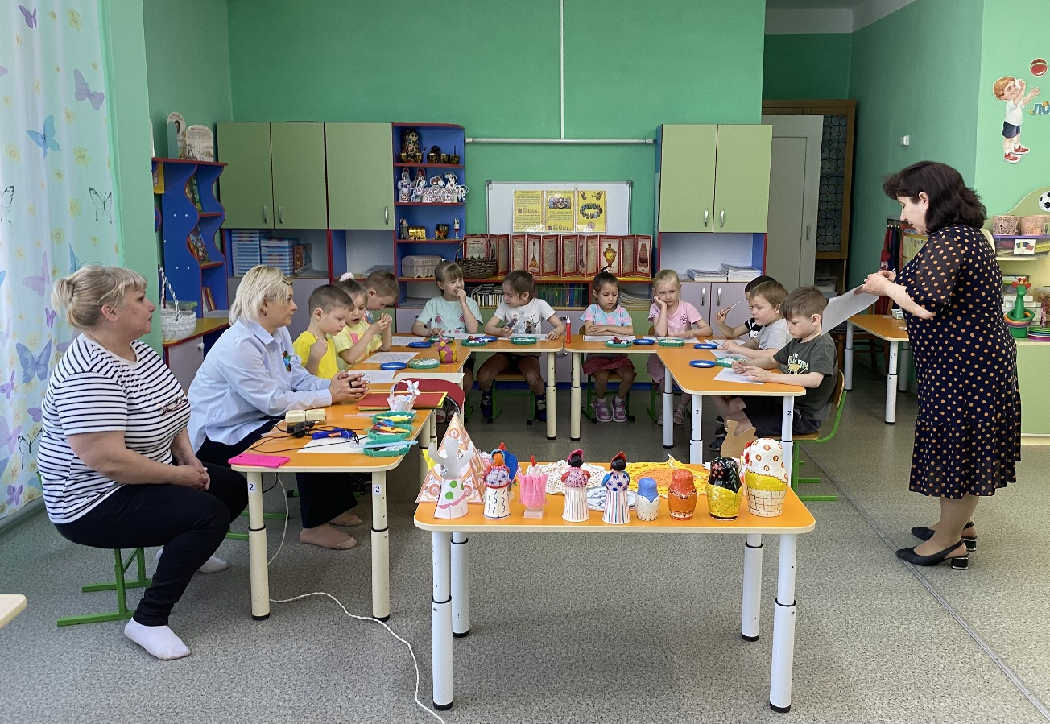
Фото 8
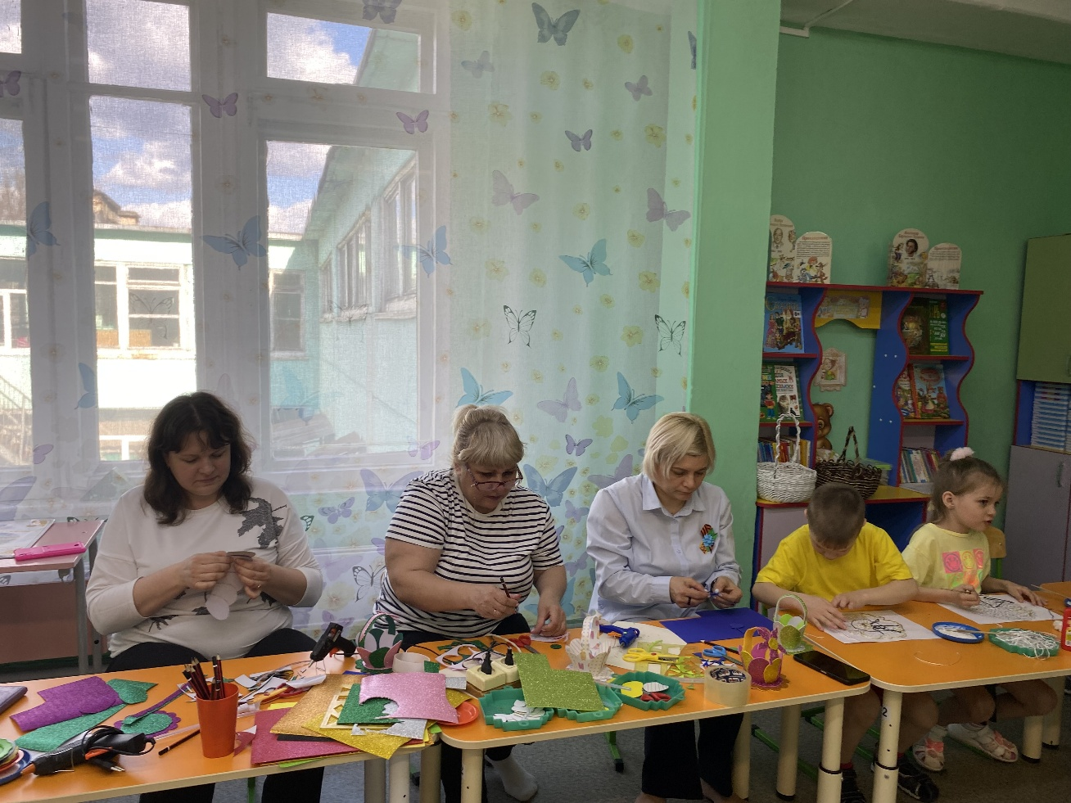
Продолжение приложения 3
Фото 9 Аппликация «Вологодские кружева»
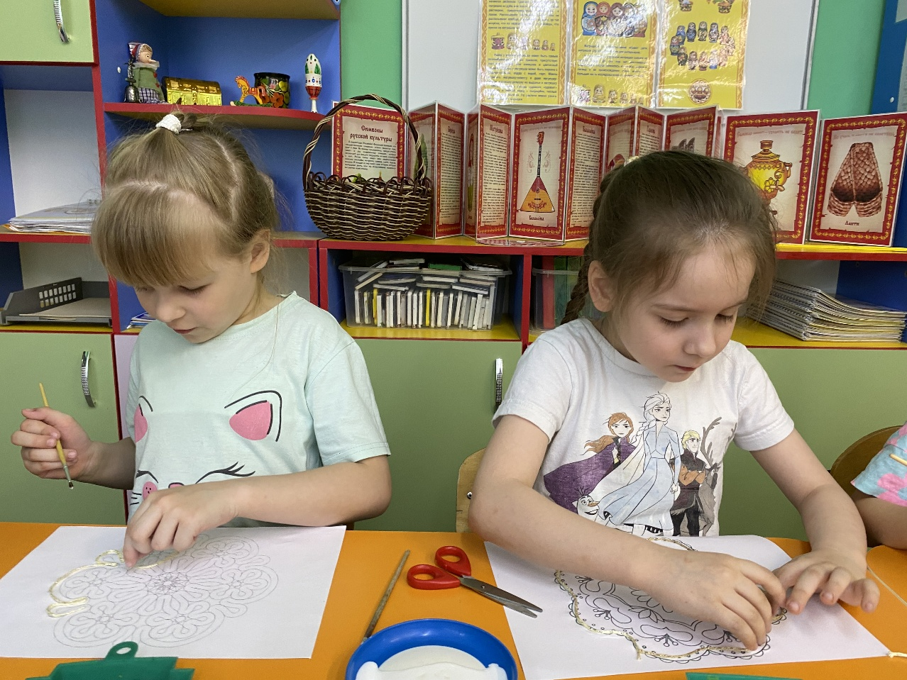
Фото 10
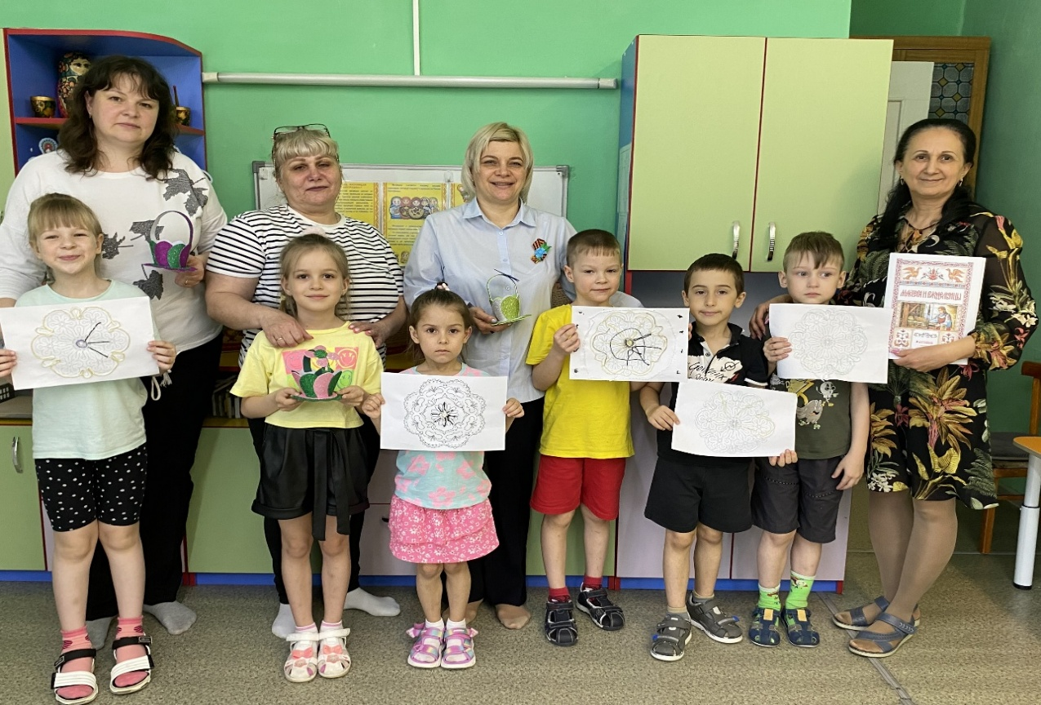

Продолжение приложения 3
Фото 11 Аппликация «Колосок»
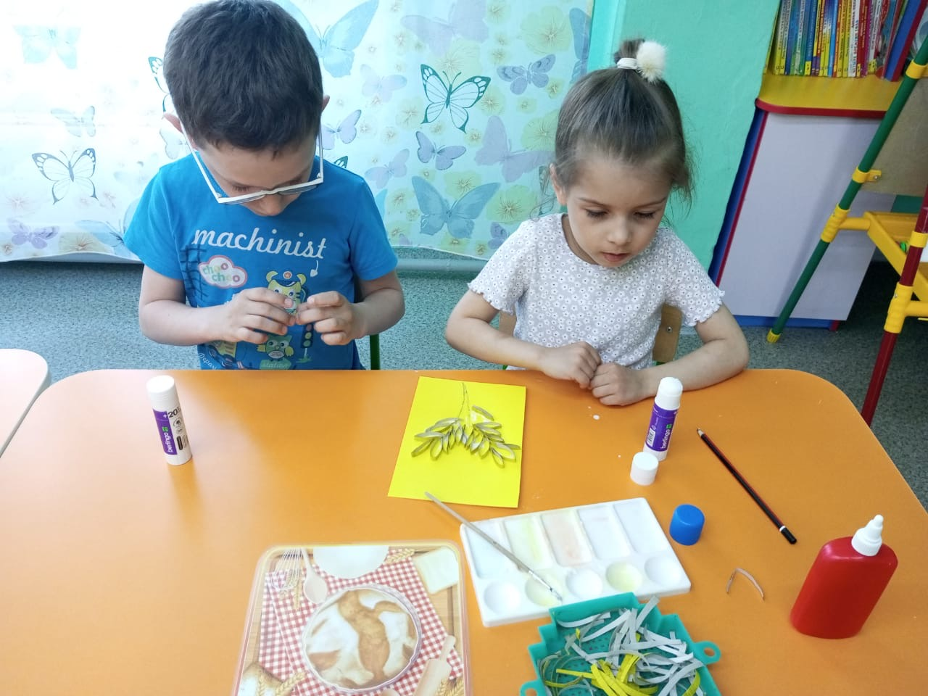
Фото 12
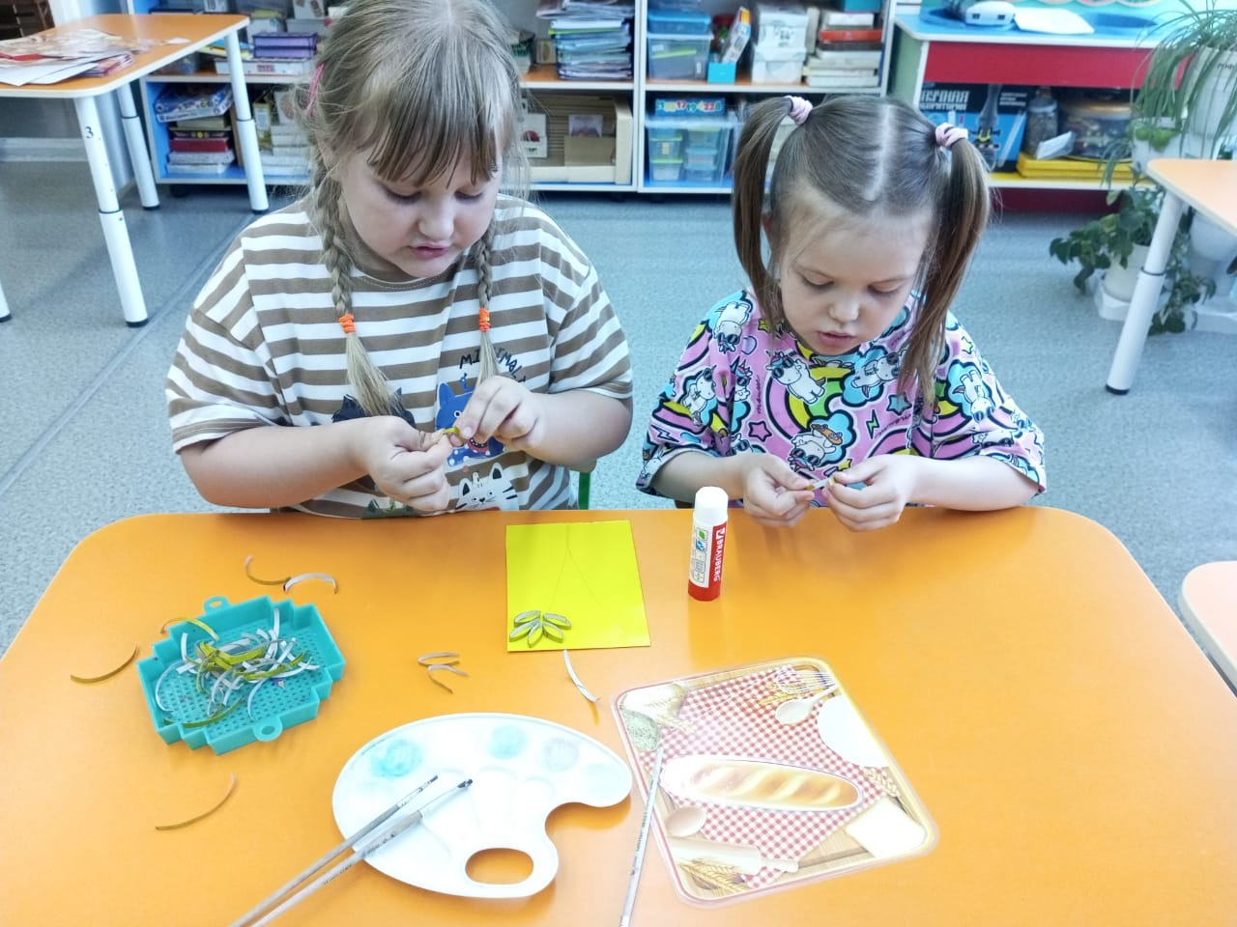

Продолжение приложения 3
Фото 13 Индивидуальные работы детей
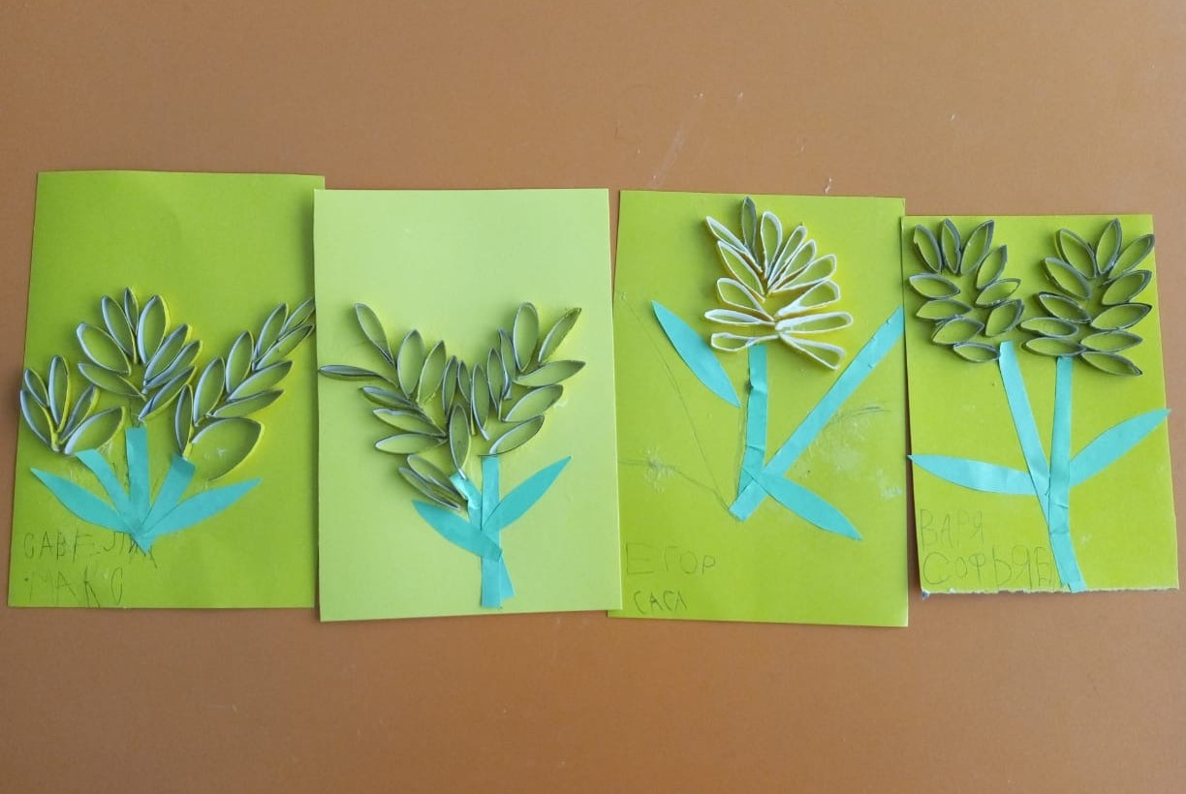
Фото 14 Индивидуальная работа по книге №Мастера и рукодельницы»
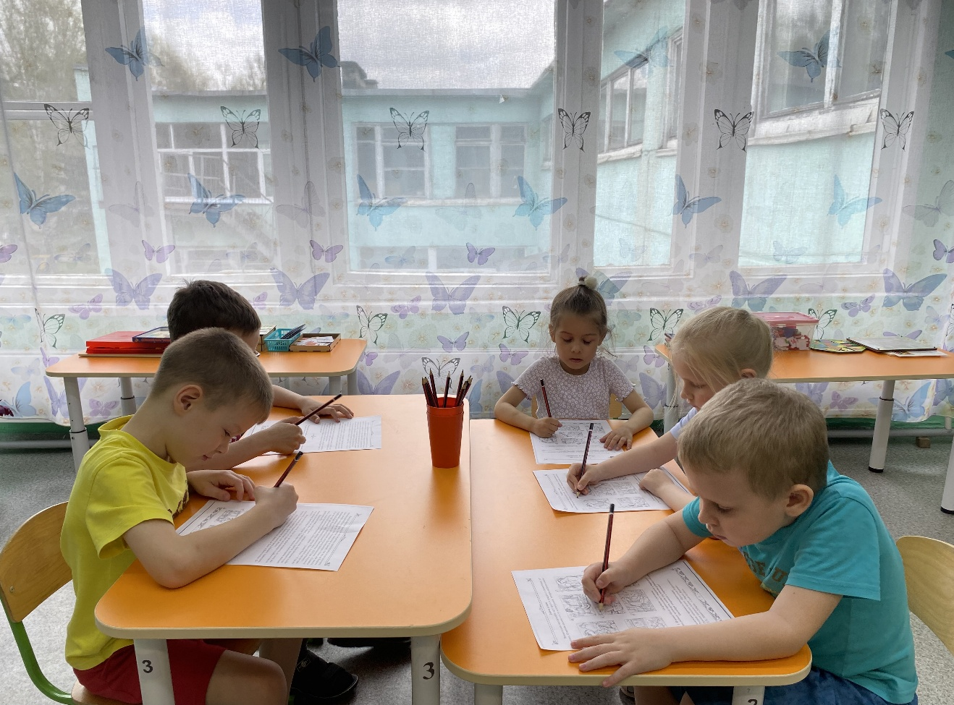

Продолжение приложения 3
Фото 12 Работа в паре по книге «Мастера и рукодельницы»
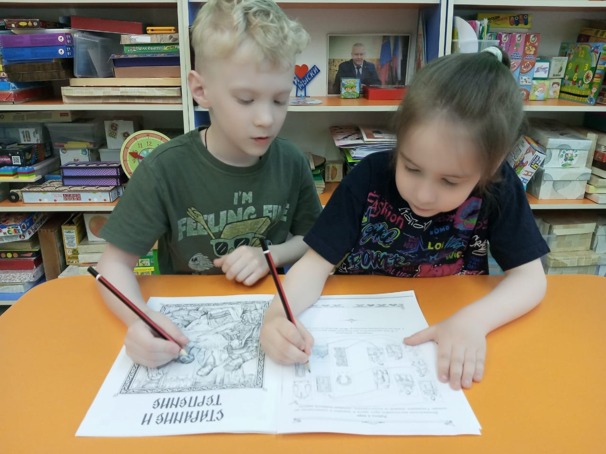
Фото 13
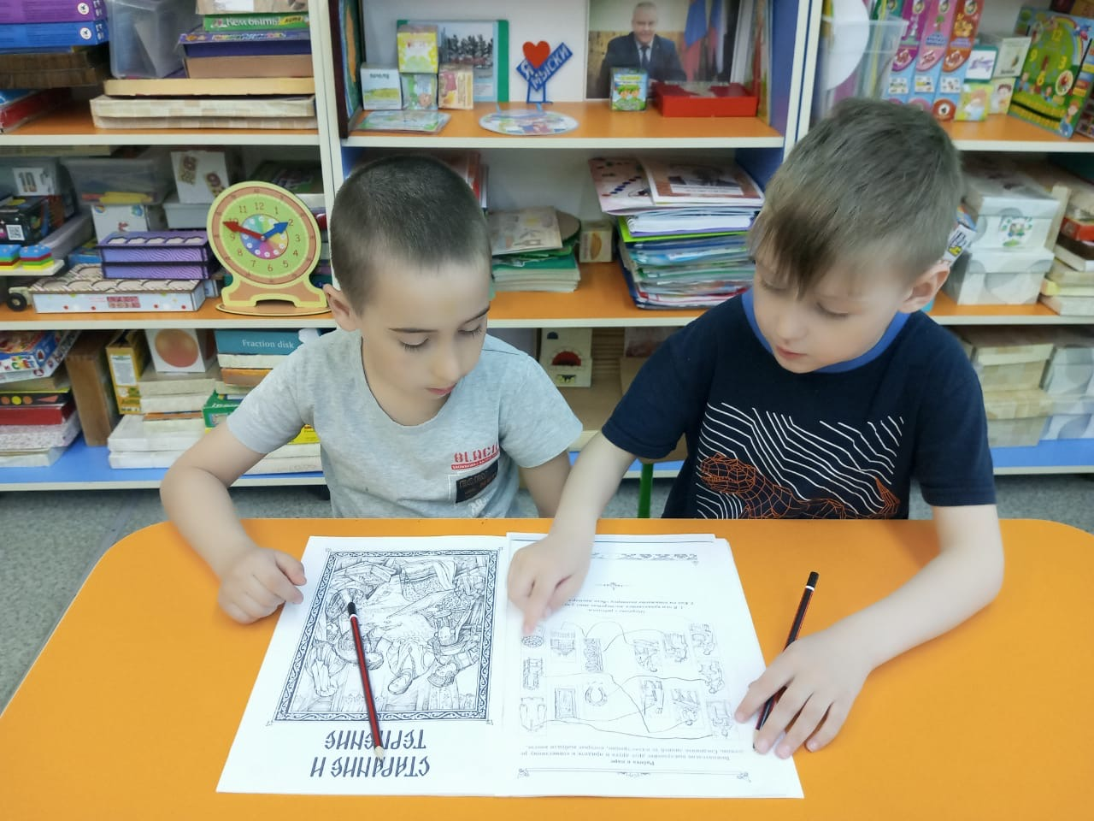

Продолжение приложения 3
Фото 13 Рисование по сказке «Иван – крестьянский сын и Чудо-Юдо» 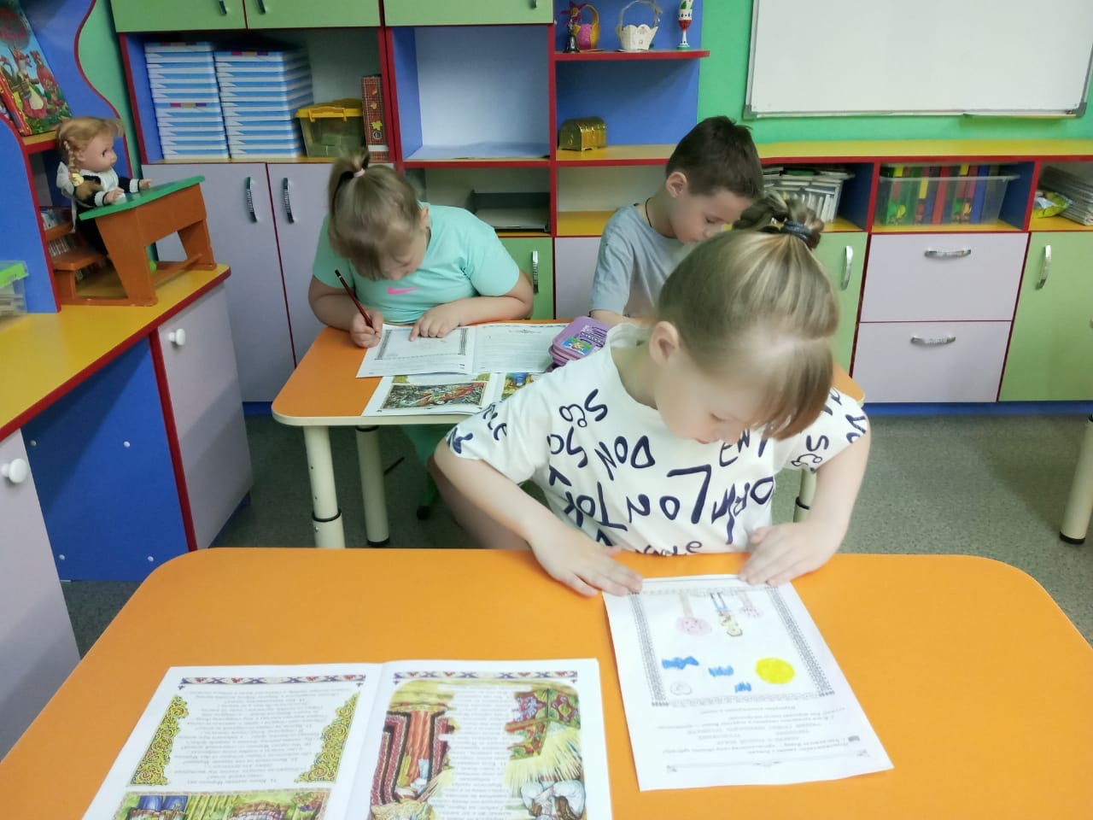
Фото 14
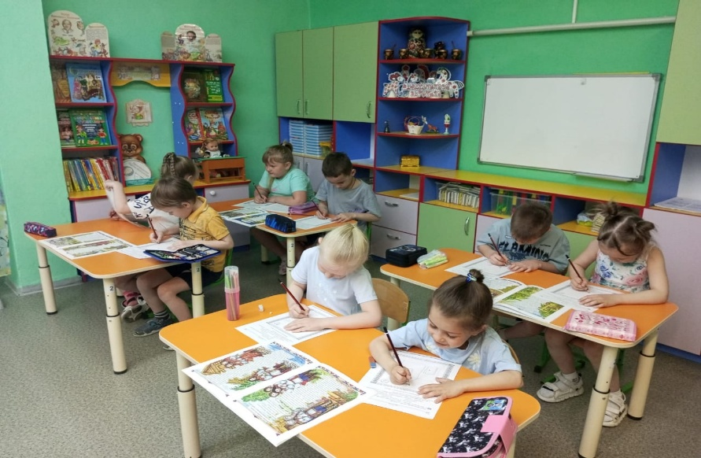

Окончание приложения 3
Фото 15 Иллюстрации к сказке «Иван – крестьянский сын и Чудо-Юдо»
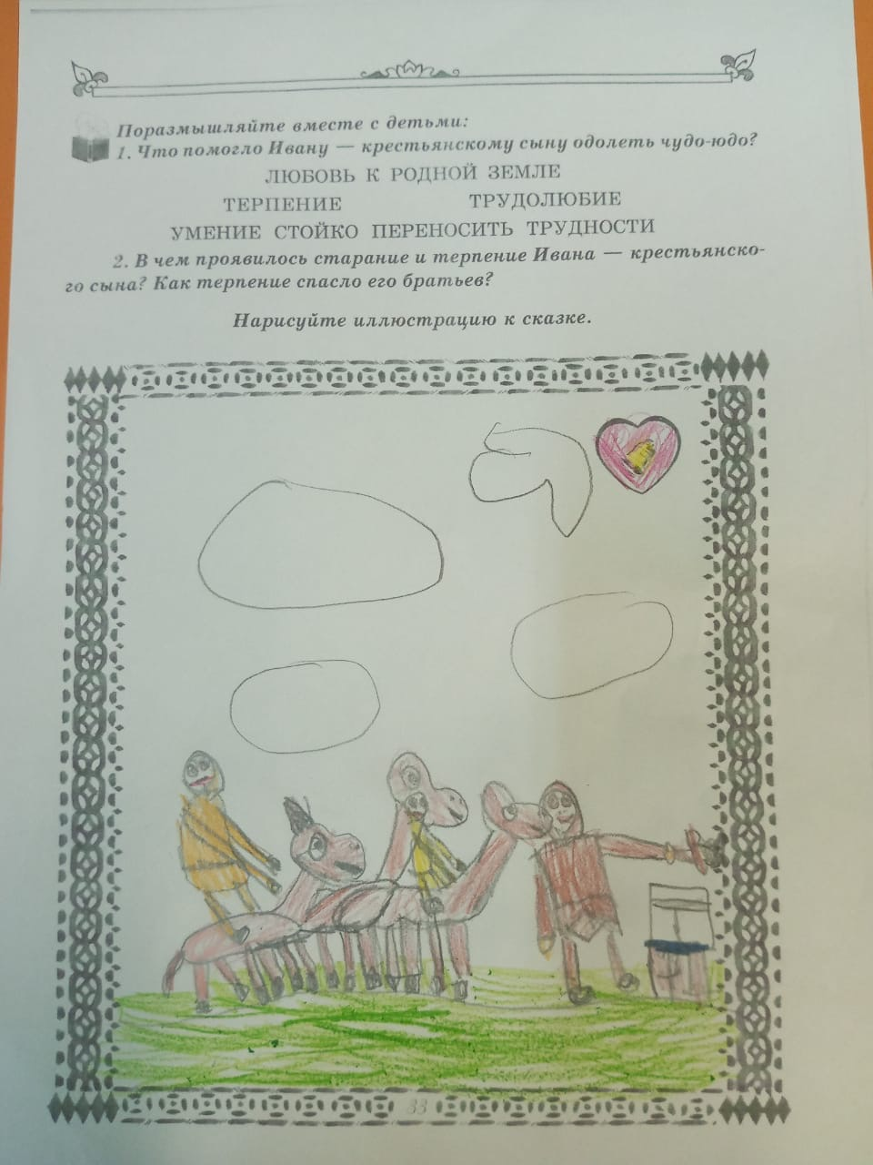
Фото 16
